

UNIVERSIDADE FEDERAL DO RIO GRANDE DO NORTE DEPARTAMENTO DE CIÊNCIAS ATMOSFÉRICAS E CLIMÁTICAS
CURSO: METEOROLOGIA
CLIMATOLOGIA ESTOCASTICA I
PROFESSOR: PAULO SÉRGIO LÚCIO
QUARTO PERÍODO
UNIDADE 2
VITÓRIA RÉGIA SILVA DE SOUZA

ATIVIDADE

NATAL - RN
2022
Modelagem de 1961 a 1990 do Holt- Winters para Natal
- Introdução

Para a realização das previsões de modelagem para Holt-Winters foram utilizados o decompose, comando para a reorganização sobre dados faltantes (ImputeTS, zoo, ggplot2, forecast, entre outros), diagrama de caixa, aditivo, multiplicativo, sazonal e previsão. Com a série temporal de 360 dados englobando os anos de 1961 a 1990 com os anos completos em seus 12 meses. Com dados de precipitação e temperatura foi pesquisada e explorada para análise e interpretações.

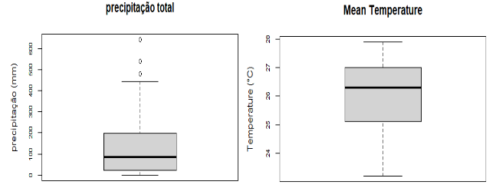
- Material e métodos

Figura 1 - Boxplot para precipitação e temperatura, para análise exploratória de variáveis.

Visualizando a figura 2 encontramos muitos valores para os dois casos em “outlier”, mas com a maioria dos valores de precipitação entre 0 a 100mm. A temperatura com sua grande maioria de valores varia entre 26 e 27ºC.
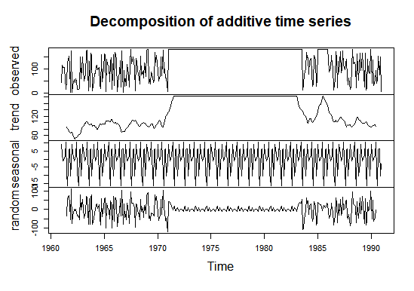

Figura 2- Decompose aditivo para precipitação, com certa ausência de valores alterados pelo imputeTS, no período de 1970 a 1893.

O multiplicativo para precipitação e temperatura se mantiveram em igualdade em sua frequência de dados, alterando somente os valores de “random” , “seasonal”, “trend”, “observed”
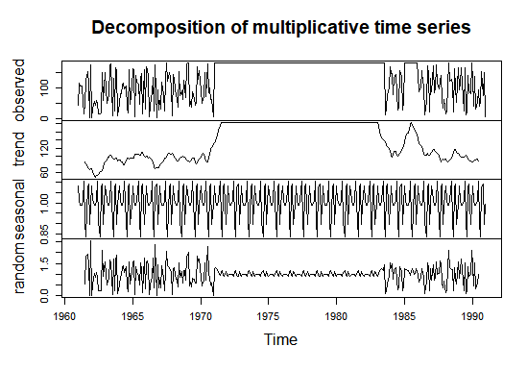
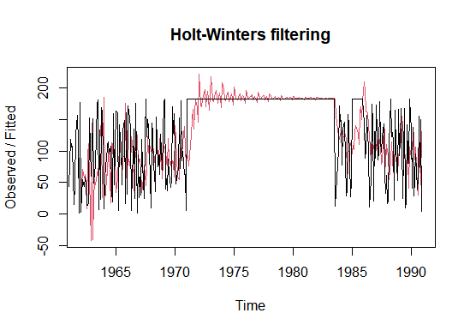
Figura 3- Para demonstração da alteração de valores para as séries temporais.

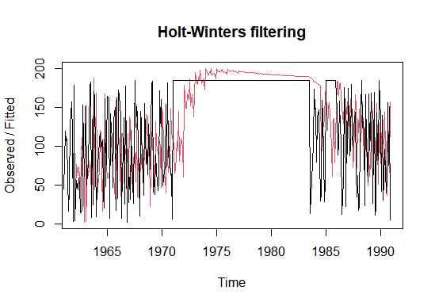
Figura 4 - Holt-Winters aditivo para precipitação

Figura 5 - Holt-Winters multiplicativo para precipitação
Demonstrando que o multiplicativo se manteve mais no segmento dos dados, para uma melhor análise exploratória.

Através do gráfico sazonal observa-se a sazonalidade mensal dos 30 anos com queda nos meses em que a primavera está presente, e crescimento da precipitação nos meses entre verão e inverno, possuindo maiores picos a partir de março, período de outono. Para melhor visualização deste comportamento, foi utilizada a função logarítmica, mostrando-se muito útil na resolução de soluções exponenciais complexas não lineares.
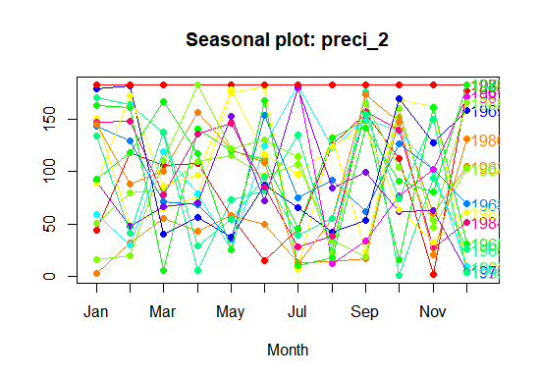
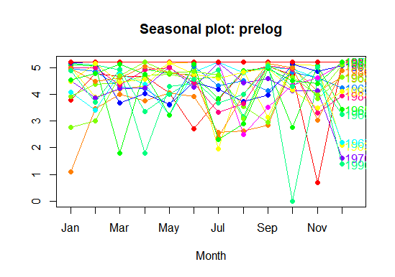
Figura 6 - Sazonalidade da precipitação sem logaritmo

Figura 7 -Sazonalidade da precipitação com logaritmo

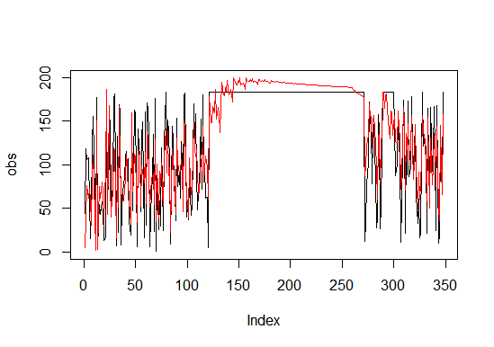

Figura 8 - previsão para precipitação pelo comando for (k in 1:n).

- Conclusão
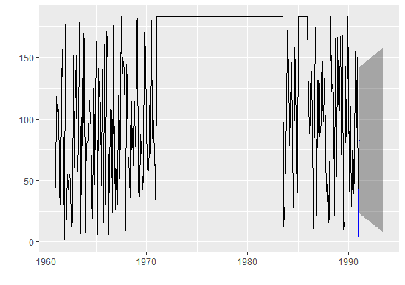

Figura 9 - Suavização exponencial simples precipitação.
Com as plotagem de gráficos para precipitação a conclusão que tomamos sobre os primeiros 30 anos são de tendência para o aumento da precipitação anual e certa sazonalidade mensal. Para os seguintes 30 anos até o período de 2020, tende as mesmas conclusões. Em sua conclusão, houve aumento de 1ºC com proporção para a elevação deste aumento de temperatura; com isso o período de 1961 a 2020, possui um clima tropical, com características secas nos períodos mais quentes e úmido no período de chuva.

Análise de séries temporais de 1961 a 1990 do Box-jenkins para Natal
- Introdução
A continuação atribuída para o Box- Jenkins possui nesta prática o foco que gera a motivação para a previsão através dos comando arima e sarima dos quais possuem a mesma definição, que para ser definido é necessário a definição para o diff e o lag.
- Material e métodos
O diff representa a diferenciação executada entre a variação de valores, possuindo um backshift ( o seu próprio nome já representa seu significado, ele retorna para valores passados, anteriores), possuindo uma ordem, nos comandos do arima e sarima, ele representa o ‘d’ e o ‘D’, respectivamente.
O lag é um comando regressivo de valores, por exemplo, uma sequência numérica com valores de (2,3,1), aplicando o lag, terá uma regressão (2-1, 3-1 , 1-1), assim, possuindo seus mais novos valores (1,2,0).
Com essa definição o arima é capaz de lidar com sequencias ou series temporais que não sejam estacionárias, mesmo com uma grande variância, ou uma média que possui mudança em seu valor com sequência da série, a diferença englobada no diff é o que estabelece a estacionalidade, com isso o sarima contém o ponto de ordem da sazonalidade, o ‘s’ representa, como semelhança ao comando ‘freq’, por exemplo, S=6, possui uma tendência semestral, S=24, a cada dois anos, S=12, tendência anual. A representação de cada letra da ordem é, a média móvel (ACF) e a média móvel parcial (PACF) dos quais representam parte da ordem para (p,d,q), sendo “p” o PACF, “q” o ACF e o “d” o diff, de maneira mais sucinta para o arima o ‘p’ representa o autoregressivo, o ‘q’ média móvel e o ‘d’ a diferença, para o sarima ‘P’ é autoregressivos sazonais, ‘Q’ médias móveis sazonais e ‘D’ diferença sazonal.

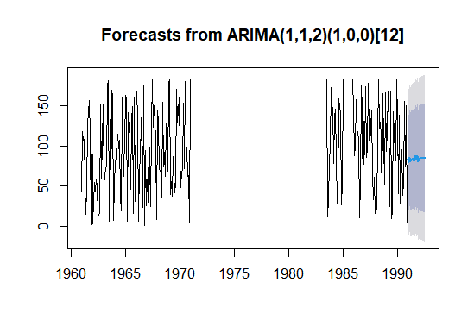

Figura 10- Plot indicando possíveis valores para arima para o ‘time series’.

Indicando assim, dois valores foram possíveis para os arimas foram identificados, nos valores de (1,1,2) e (1,0,0). Para possíveis ordens para a aplicação do arima. Sendo utilizado para este modelo de relatório o (1,1,2).

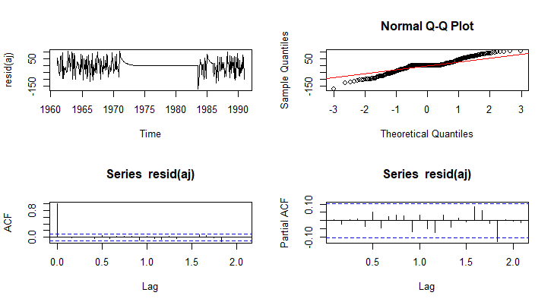
Figura 11 - comando par(mfrow= c(2,2)) usado para as plotagens referentes.
Para a primeira imagem da figura 11 o resid é um comando que realiza um atalho a série em valores que possuem nela; para a segunda imagem da figura acima tem como interpretação os comando do qqnorm e qqline, que juntos produzem o plot, indicando que possui uma tendência de acompanhar de seguir conforme a normal, sendo um gráfico por padrão normal ou quartil; os dois gráficos abaixo representam a média móvel (ACF) e a média móvel parcial (PACF), estando os valores para os dois plots na linha de confiança.

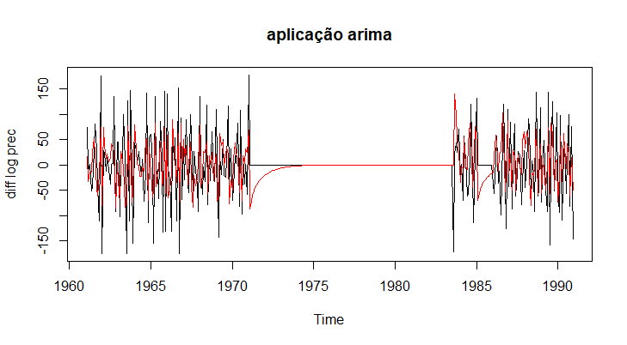

Figura 12 - Aplicação do arima (1,1,2) com diferencial do logaritmo do ‘time series’. Demonstração de sua autoregressiva com a média móvel, apresentando a sua atenuação.

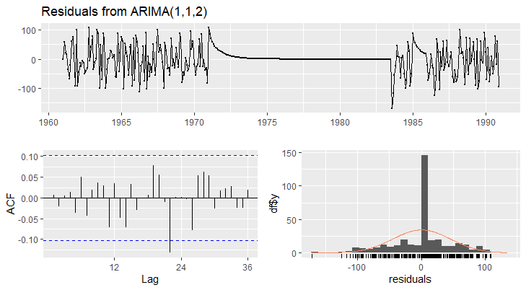

Figura 13 - Residual para o arima.
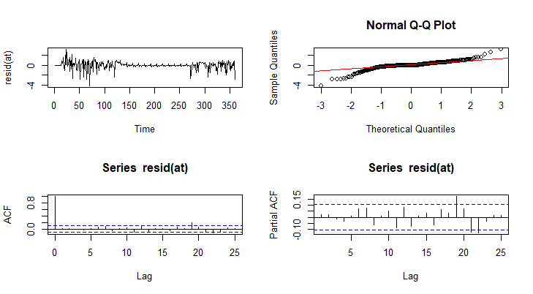
A imagem referente ao ACF com arima (1,1,2), demonstra uma linha de confiança aceitável, mostrando um pico fora da linha, considerando que estão no comportamento do ruído branco, com os valores em zero no gráfico fora do padrão da realidade, assim sendo algo ao desconsiderável.

Figura 14 - Aplicação da ordem sazonal.

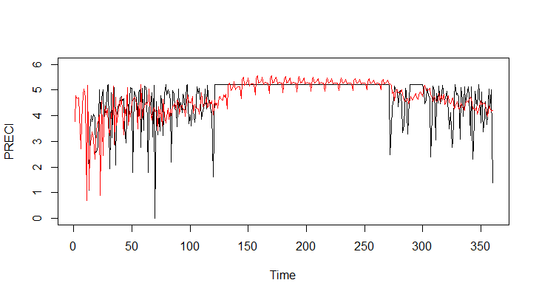
Para o sarima foi aplicado o logaritmo, para a redução e visando a suavidade dos dados, apresentando poucos picos ultrapassando a linha de confiança ( as linhas tracejadas em azul os pontos significantes para seu limite, para uma certeza sobre os valores, picos que superam a linha tem um Lag de relevância), sendo considerado picos para ser considerável. Com o primeiro pico do ACF sempre sendo um valor alto, por ser a correlação da variável com ele mesmo. Com isso foi apresentado uma suavização expressiva para uma ordem de (1,1,1), além da normal Q-Q ter uma semelhança com a figura 11, mas com valores mais próximos de zero, os pontos de ‘x’ para Lag tem por intuito a observação de seu comportamento em relação ao ACF e PACF.

Figura 15 - Ajuste do sarima com o logaritmo.
O logaritmo da série temporal foi aplicado com a dedução do arima com a aplicação da sazonalidade, o sarima, com isso obtivesse uma tendência a suavização ao final da série temporal, com uma diferença expressiva logo ao início da figura.

Com os dados, ajustes, aplicação e residuais para o arima e sarima, o mesmo será aplicado para arimax. O arimax é uma média móvel que é integrada no auto-regressivo. Contendo variáveis externas que possuem a influência sobre os valores da série temporal.
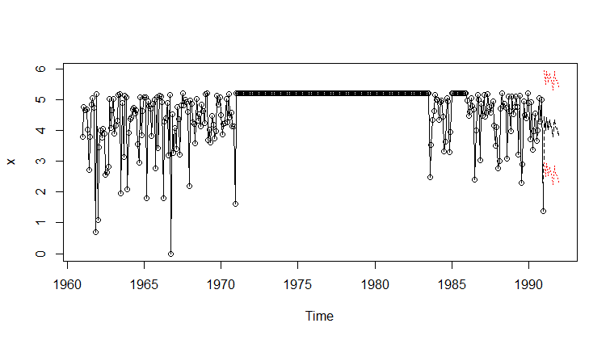

Figura 16 - Imagem referente ao arimax com logaritmo.
A Figura 16, possui certa semelhança com a Figura 15, que é o ajuste do sarima com a aplicação do logaritmo para apresentar uma suavização, no intuito de possuir uma melhor compreensão da mesma.

- Conclusão
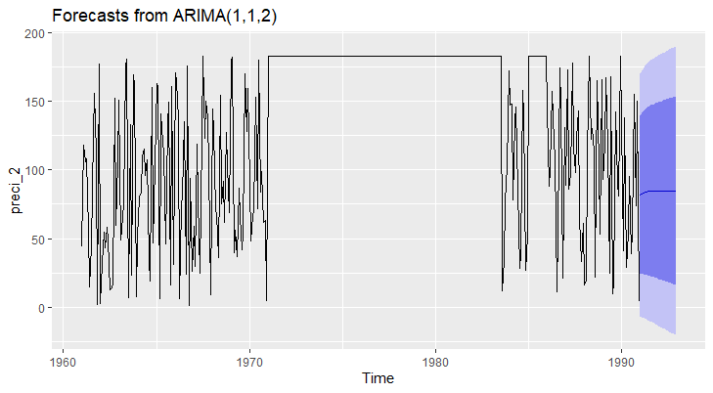

Figura 17 - Previsão forecast do arima.
O modelo sugere que o desvio médio do arima para a precipitação apresenta uma variação conforme os anos, entre aumento e diminuição conforme os tempos.

REFERÊNCIAS:
Stack Overflow, o que a função lag em R faz?. Disponível em: https://stackoverflow.com/questions/25492218/what-does-lag-function-in-r-do. Acessado em: 03 de novembro de 2022.

Joachim Schork, diff Function in R (2 Examples) | How to Calculate the Difference in R. Disponível em: https://statisticsglobe.com/diff-function-in-r. Acessado em: 02 de novembro de 2022.

Statistical tools for high-throughput data analysis, QQ-plots: Quantile-Quantile plots - R Base Graphs. Disponível em: http://www.sthda.com/english/wiki/qq-plots-quantile-quantile-plots-r-base-graphs. Acessado em: 03 de novembro de 2022.

Matthias Döring, An Introduction to Forecasting. Disponível em:https://www.datascienceblog.net/post/machine-learning/forecasting-an-introduction/. Acessado em: 04 de novembro de 2022.

Prajwal CN, Quantile() function in R - A brief guide. Disponível em: https://www.digitalocean.com/community/tutorials/quantile-function-in-r. Acessado em: 04 de novembro de 2022.

DataCamp,RDocumentation-residuals: Extract Model Residuals. Disponível em: https://www.rdocumentation.org/packages/stats/versions/3.6.2/topics/residuals. Acessado em: 04 de novembro de 2022.

